УДК 627.83: 532.533
Б.А.Белгибаев , М.Т.Берік*
әл-Фараби атындағы Қазақ Ұлттық Университеті, Механика-Математика факультеті
*Email:berik.magzhan@gmail.com

Жоғарғы деңгей сел суын қауіпсіз тастауға негізделген «Медеу» селге қарсы бөгеті суашыртқысының SCADA жүйесі
Аннотация:Зерттеу объектісі ретінде «Медеу» селгеқарсы бөгеті суқашыртқысы және селсақтайтын орындағы үнемі болатын селдердің қозғалысының компьютерлік және математикалық әдістері негізінде SCADA жүйесін құру, сонымен қатар Медеу суқашыртқысының жұмысы нәтижесінде жарқыраған тасу фазаларын «Кіші Алматы» өзеніннің төменгі арнасына жетккізу қауіпсіздік технологиялары қарастырылады.
Түйін сөздер: «Медеу» селгеқарсы бөгеті, селсақтайтын және атқылайтын суқашыртқысының компьютерлік моделі, «Суқашыртқы» ТП АБЖ, SCADA жүйесі.

«Медеу» селгеқарсы бөгеті суашыртықсының зерттеулер нәтижсінде анықталған конструкциялық және әдістемелік кемшіліктер жалпы жүйе жұмысын жетілдіруге және жаңғыртуға мүмкіндік беретін әдістер мен іс-шаралар тізбегін анықтауға мүмкіндік берді. Осы кемшіліктердің ішіндегі маңыздылығы жоғары суашыртқы үдерісінің шығын сипаттамалары бойынша бақылаусыз жүріп отырғандығын ерекше атап өткен жөн.
Заманауи Автоматтандырылған Басқару Жүйесін (АБЖ) құрудың алғашқы қадамы селдік массаның жоғарғы деңгей суының Кіші Алматы өзенінің төменгі ағысына өту, ұстау жән қауіпсіз тастау секілді үдерістерді математикалық және компьютерлік модельдеу болып табылатыны белгілі. Қазіргі таңда елімізде ұқсас Автоматтандырылған Басқару Жүйесі жоқ, сол себептен де Медеу бөгетінің су ағыту үдерісін алгоритмді басқару принциптерін техникалық тұрғыда орындауға мүмкіндік беретін іс-әрекеттер тізбегін маңызды есептер саласына жатқыза аламыз.
Медеу бөгетінің суағары үдерістерін АБЖ құру арқылы жетілдіруге болатындығы белгілі, және де ол АБЖ дұрыс жобалауға және сәйкес математиалық модель есептерін дұрыс анықтауға байланысты болып келеді.
Келесі кезекте «Суқашыртқы» ТП АБЖ SCADA жүйесін жобалау ерекшеліктеріне тоқталатын болсақ. Жылдам орындалатын үдерістерді басқаруды жетілдірудің негізгі бағыттарының бірі болып SCADA жүйелерінің негізінде заманауи микроконтроллерлі объектінің компьютерлермен байланыстыру және диспетчерлеулеуді кеңінен қолдануда болып табылады. Қазіргі таңдағы гидравликалық үдерістерді басқарудың бағдарламалық-аппараттық құралдары шағын, және салыстырмалы түрде арзан және жаңа ақпараттық-телекомуникациялық технологиялар мен атақты софт-фирмалардың бағдарламалық өнімдерін қолданумен қатар жүретін Технологиялық Процестерді Автоматтандырылған Басқару Жүйелерін (ТП АБЖ) құруға мүмкіндік береді.
Селдің жүріп өту уақытының аз мөлшерде болуы селге қарсы іс-шаралардың орындалуын кешіктіруге болмайтындығын көрсетеді. Сол себептен де қолданыстағы селден қорғау және суағарлардың альтернативасы ретінде барлық үдерістерді заманауи қадағалардың, микроконтроллердің және SCADA жүйелердің негізінде автоматтандыруда болып келеді.
Селдің жүріп өтуі жылдам орындалатындығы белгілі және автоматтандыруды, жоғарғы дәлдікті және есептердің дәл шешімін талап ететін келесідей бөлімдерден тұрады:
- селдік масса шығыны;
- ірі тастардың селден сақтау орны территориясында таралу дәрежесі;
- селдің салмақтық және гранулометриялық сипаттамаларының селден қорғау орнындағы тұну және стратификация уақытын бағалау.
Гидротехникалық нысандардың пайдаланушылық сипаттамаларына үш деңгейлі иерархиялық бақылау мен басқаруды жүзеге асыру мүмкіндігін беретін заманауи автоматтандырылған құралдарды талдау мен енгізу тұжырымдамалары көрсеткге болады.
Шартты түрде қарастырылып отырған жүйені үш басқару деңгейіне бөлуге болатындығын атап өттік. Ұсынылған ТП АБЖ төменгі немесе бірінші деңгейінің құрушылары технологиялық параметрлер мен жабдықтар күй-жағдайы көрсеткіштері мен бақылау қадағалары, қолданбалыы атқарушы механизмдер мен реттегіш жабдықтар.
Бірінші деңгейде біз келесі қадағаларға, көрсеткіштерге немесе құрылғыларға жаңа қабылдау мен басқару тәсілдерін қолдандық:
- Тегіс гидравликалық бекітпе үшін көтеру механизмі қозғалтқышының электр жетегін тікелей асинхронды басқару;
- Әртүрлі ашу деңгейлердегі суагыртқысының шығын сипаттамасының оңтайлы басқару әдісі;
- Көтеру механизмі қозғалтқышының электр жетегін векторлы түрде асинхронды басқару;
- Ультрадыбыстық деңгей өлшеуіш;
- Өзен ағысының ағару лазерлік көрсеткіші;
- Температура, шығын, түс, қысым көрсеткіштері.
Екінші, яғни ортаңғы деңгейде заманауи көрсеткіштерден, құрылғы–лардан, бірінші деңгейдегі механизмдерден алынған аналогты ақпараттарды жинауға, өндеуге және талдау жасауға мүмкіндік беретін және тандап алынған басқару белгілері бойынша атқарушы механизмдерге басқарушылық әсерін тигізетін микропроцессорлық құралдар орналасқан.
Басқарудың үшінші деңгейі (SCADA жүйелер) элементтер базасы заманауи микроконтроллер, сәйкес құралдық бағдарламалық жабдықтамалармен қамтамасыз етілген дербес компьютерлер болатын инженер-гидрологтың арнайы Интелектуалды Жұмыс Орнын (ИЖО) құрады.
Қарастырылып отырған үшінші деңгейлі автоматтандыру жүйесі Медеу бөгетінің сел қаупіне талдау жүргізетін бірыңғай жүйеге интеграциялана алады, және аталған үдерістің барлық параметрлерін оңтайлы басқаруға мүмкіндік береді.

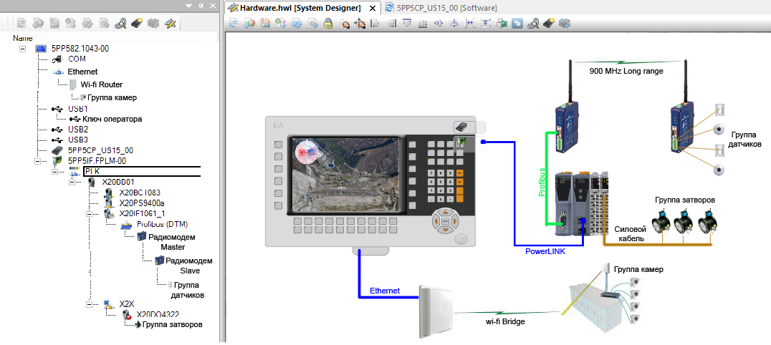
1-сурет: Медеу селгеқарсы бөгетінің «Суашыртқы» ТП АБЖ функционалдылық сызбасы

Зерттеулер нәтижесіне сай, Медеу бөгеті гидротехникалық құрылысында автоматтандырылған жұмыс орындарын құру ұсынылып отыр. Жобаланып отырған «Суашыртқы» ТП АБЖ-нің функционалдық сызбасы жоғарыдағы суретте көрсетілген.
Жобада селден қорғау аумағын және төменгі бөгет салалары арасындағы жылдам ағынды қашықтықтан бейне бақылау сызбасы көрсетілген, Master SCADA бағдарламалық жабдықтамасының көмегімен құрылып жатқан ТП АБЖ-дегі басқарылатын объектілер иерархиясы құрылған (2-сурет):

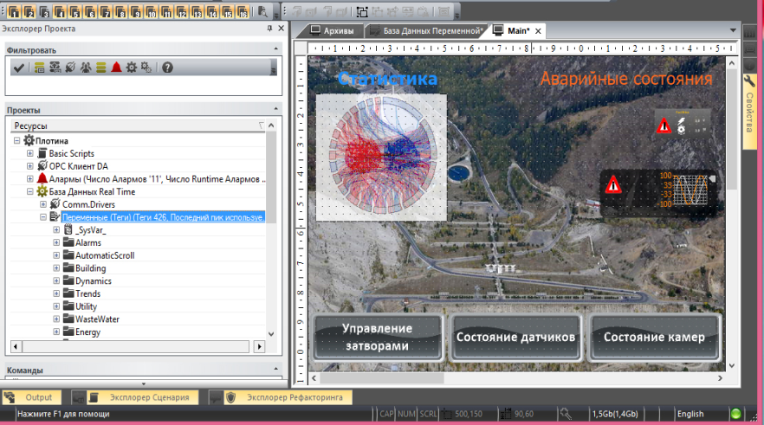
2-сурет: «Суашыртқы» ТП АБЖ ОРС-серверінің конфигурацияларын баптау

Жоғарыдағы суретте көрсетілгендей, ОРС-серверінің сұранысының конфигурация–лар тізіміне бейне бақылау контуры контроллерлері, суашыртқы құрылымындағы басқарылатын сервоприводтардың көмегімен суашыртқының кіріс қақпасын бақылауда ұстауға қажет арнайы қадағалар мен қондырғылар енгізілген.
«Медеу» селгқарсы бөгетінің қауіпсіз және тиімді жұмыс атқаруна әсер ететін екінші фактор ол сәйкесінше қарастырылып отырған нысанның құрылымы. Гидротехникалық суашыртқы құрылыстарын зерттеу, жобалау немесе құрылымдау кезінде анықтауыш параметрлері ретінде өткізу қабілеті, шахтаның радиусы, шығын коэфиценті, канал өлшемдері, ағынның кинематикалық сипаттамалары, құйындатқыш конструкциясы және оның суашыртқы шахтасымен байланысу түйіні анықталады.
Арнайы ғылыми-техникалық еңбектерде [1] шахталық суашыртқы құрылыстарын жүргізу үшін қолайлы шарттар көрсетілген:
- жер бедері басқа суашыртқы түрлерін орнату үшін шығынның көп кететіндей болуы қажет;
- сақиналық су ағарды орнату және құрастыру үшін ыңғайлы болуы қажет;
- су түйіні (гидротүйін) бөгеті жергілікті материалдардан тұрғызылуы қажет.
Дәл осы факторлар нақты шахталық суашыртқы құрылыстарында қолданылатын құйындатқыштардың типін анықтауға мүмкіндік береді. Құйынды шахталық суашыртқылар басқа да түрлерімен салыстырған кезде су қабылдау бөлімін орналастыруға қажетті аумақтың аздығымен ерекшеленуі селден қорғауға бағытталған Медеу бөгетінін жобалау және құрылысын жүргізу барысында басты рөл атқарды [3]. Мұнда су қабылдау бөлімі біркелкі спиральді құйындатқышқа түрленетін жақындатылған туннель ретінде құрылымдалған[4-5]. Қарастырылып отырған конструкция «Тангенциальді құйындатқышты Құйынды шахталық суашыртқы» деген атауға ие болды (3-сурет).

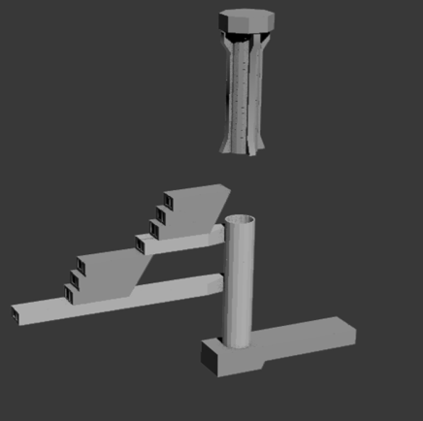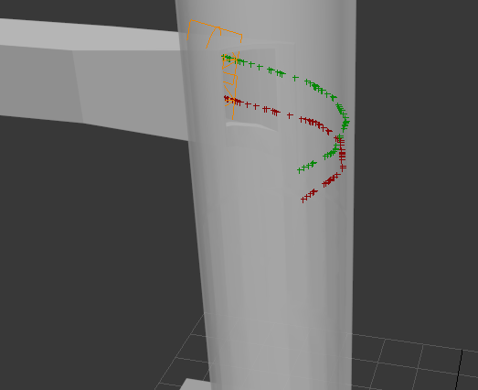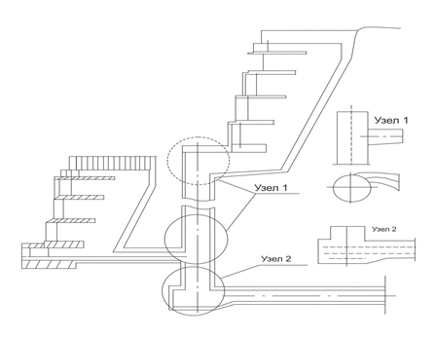
3-сурет: Медеу бөгетінің суашыртқы құрылымы және оның иілген тангенциальді құйындатқышының үш өлшемді кескіні

Келесі кезекте құйындатқыштардың жұмысын компьютерлік модельдеуге тоқталып өтетін болсақ, шұңғыманың пайда болу шарттарын есептеудің жалпы алгоритмдері және теорияға жүргізілген талдау негізінде суашыртқы шахтасындағы сұйықтықтың осметриялық қозғалысын қамтамасыз ететін құйындатқыш құрылғыдағы ағыстың гидравлиалық ағу тәртібінің компьютерлік моделін құруға болады. Көрсетілген теориялық ұсыныс спиральді құйындатқыштар үшін қолдануын шектейді.

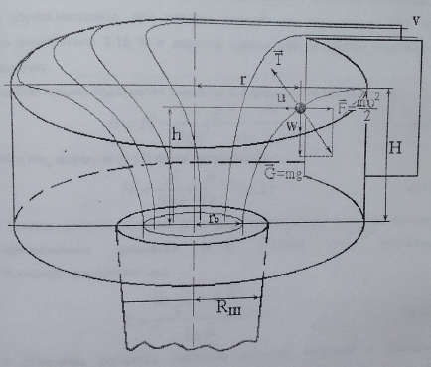
4-сурет: Спиральді құйындатқыштардағы Сұйық бөлшекке әсер етуші күштер мен кинематикалық сызбасы

Сонымен, құйындатқыштағы ағыс қоймалжың сұйықтықтың ауырлық күші және центрге тартқыш күшінің көмегімен түсіндіріледі [7]. Сұйық бөлшекке әсер етуші күштер мен кинематикалық сызбасы 4-суретте көрсетілген.
Еркін беттегі қысым атмосфералық қысымға тең болады деген шартпен цилиндрлік координаталар жүйесіндегі радиалдық бағыттың проекциясын Навье-Стокс теңдеуіне қою арқылы келесі өрнекті (1-теңдік) аламыз:
(1)
Жазықтықты айналу аймағында жылдамдықтың радиалды және осьтік құраушылары нөлге тең болатындығын ескере отырып, яғни болса:
(2)
Тәжірибелік тұрғыда тегіс жазықты айналу аймағында жылдамдықтың айналма құраушыларға бөліну заңдылығы келесідей тәуелділіке бағынады:
(3)
Ағымдағы биіктік және радиус деген шартпен жоғарыдағы теңдіктерді біріктіру және инеграциялау арқылы келесі теңдікті алуымызға болады:
(4)
Мұнда:
R – құйындатқыш радиусы, дөңгелек құйындатқыштар үшін тұрақты болса, спиральді құйындатқыштар үшін бұрыштық координата функциясы болады;
H – жақындатқыш канал тереңдігі;
С – құйындатқыш құрылымы көмегімен анықталатын айналу қарқыны, интенсивтілігі;
V – жақындатқыш каналдағы b, H жән Q-ге тәуелді ағын жылдамдығы.
Қорытындылай кететін болсақ, көрсетілген тәсіл Медеу бөгеті суашыртқысның қолдану тәртібін тұжырымдамалық әдісін өзгертетіндігі сөзсіз, және келесідей өзгерістерді қажет етеді:
- Реттелетін метал қақпаларды орнату;
- Медеу бөгеті суашыртқыларының кіріс порттары материалдарын жаңғырту;
- Қаланың селден қорғау құрылыстарын жетілдіруге қажетті инвестицияларды тарту.
Реттелетін қақпамен және арнайы қадағалардың көмегімен автоматтандырылған басқару жүйелерін Медеу бөгетінің селден қорғау аумағын диспетчерлеумен қатар қолдану қарастырылып отырған нысанды басқару әдісі мен сапасын арттыруға мүмкіндік беретіні сөзсіз. Заманауи автоматтандыру жүйелерін төтенше жағдайларда қолдану апаттық жағдайлар пайда болған мезетте оңтайландырылған шешімдерді жылдам қабылдауға мүмкіндік береді. Бұл әдіс иновациялық болып табылады және Алматы қаласының және жақын жатқан аумақтардың селге қарсы қауіпсіздік жүйесін арттыруға септігін тигізетіні анық.

Пайдаланылған әдебиеттер тізімі

- Belgibayev B., A. Dairbayev, B. ,S. Dairbayeva . Methods of determining the surface roughness on the 3D models. The 12th INTERNATIONAL CONFERENCE INFORMATION TECHNOLOGIES AND MANAGEMENT 2014 April 16-17, 2014, Information Systems Management Institute, Riga, Latvia
- Dairbayev A., Belgibayev B . , Dairbayeva S., Bukesova А. Automating the process of resetting the carrier phase of the mudflow to the downstream reach of Medeo dam .- COMPUTER MODELLING & NEW TECHNOLOGIES.- Riga,2015.- №19(4D),p.11-15.
- Dairbayev A., Belgibayev B., Dairbayeva S., Bukesova A.Automating the process of resetting the carrier phase of the mudflow to the downstream reach of Medeo dam// The 13th INTERNATIONAL SCIENTIFIC CONFERENCE INFORMATION TECHNOLOGIES AND MANAGEMENT 2015 April 16-17.-, Riga: ISMA University.- 2015.- СС.71-72
- Dairbayev A., Belgibayev B., Dairbayeva S., Bukesova A.Developing automated workstation “Spillways” for Medeo dam// The 13th INTERNATIONAL SCIENTIFIC CONFERENCE INFORMATION TECHNOLOGIES AND MANAGEMENT 2015 April 16-17.- Riga: ISMA University.-№15.- СС.80-81
- B.А.Belghibayev, A.M Bukessova .About The Project the Computer Modelling Of Vortex Shaft Outlet\\ INTERNATIONAL JOURNAL OF EXPERIMENTAL EDUCATION.- Москва,PAE.-№12,2013.-С. 1271-1274
- Розанов Н. П., Федорков А. М., Сапфиров А. В., Ханов Н. В., Гайдабрус Т. В. Исследования вихревого шахтного водосброса Тельмамского гидроузла с тангенциальным завихрителем потока. –Москва,МГМИ, 1991. -125 с.
- Волшаник В.В., Зуйков А.Л., Мордасов А.П. Закрученные потоки в гидротехнических сооружениях.- М.: Энергоатомиздат, 1990.- 280 с.

References

- Belgibayev B., A. Dairbayev, B. ,S. Dairbayeva . Methods of determining the surface roughness on the 3D models. The 12th INTERNATIONAL CONFERENCE INFORMATION TECHNOLOGIES AND MANAGEMENT 2014 April 16-17, 2014, Information Systems Management Institute, Riga, Latvia
- Dairbayev A., Belgibayev B . , Dairbayeva S., Bukesova А. Automating the process of resetting the carrier phase of the mudflow to the downstream reach of Medeo dam .- COMPUTER MODELLING & NEW TECHNOLOGIES.- Riga,2015.- №19(4D),p.11-15.
- Dairbayev A., Belgibayev B., Dairbayeva S., Bukesova A.Automating the process of resetting the carrier phase of the mudflow to the downstream reach of Medeo dam// The 13th INTERNATIONAL SCIENTIFIC CONFERENCE INFORMATION TECHNOLOGIES AND MANAGEMENT 2015 April 16-17.-, Riga: ISMA University.- 2015.- СС.71-72
- Dairbayev A., Belgibayev B., Dairbayeva S., Bukesova A.Developing automated workstation “Spillways” for Medeo dam// The 13th INTERNATIONAL SCIENTIFIC CONFERENCE INFORMATION TECHNOLOGIES AND MANAGEMENT 2015 April 16-17.- Riga: ISMA University.-№15.- СС.80-81
- B.А.Belghibayev, A.M Bukessova .About The Project the Computer Modelling Of Vortex Shaft Outlet\\ INTERNATIONAL JOURNAL OF EXPERIMENTAL EDUCATION.- Москва,PAE.-№12,2013.-С. 1271-1274
- Rozanov N. P., Fedorkov A. M., Sapfirov A. V., Khanov N. V., Gaidabrys T. V. Isledovaniya vihrevogo shakhtnogo vodosbrosa Telmamskogo gidrouzla s tangensialnim zavikhritelem potoka – Moskva, MGMI,1991. -125 с.
- Volshanik V. V., Zuikov A. L., Mordasov A.P. Zakrushennie potoki v gidrotehnicheskih sooruzheniah.- M.: Energoatomizdat, 1990.- 280 s.

Б.А.Белгибаев , М.Т.Берик
SCADА система водосброса противоселевой плотины «Медео» на основе безопасного сброса поверхностных вод селя

Объектом исследования являются вихревые водосбросы плотины Медео и методы математического и компьютерного моделирования движения селевой массы в чаше селе хранилища и технологии безопасного сброса осветленной несущей фазы в нижнее русло реки Малая Алматинка водосбросами Медео
Ключевые слова: противоселевая плотина «Медео», компьютерная модели селе хранилища и вихревых водосбросов, АСУ ТП «Водосбросы», SCADA система

B. Belgibayev, M. Berik
SCADA Systems spillway of antimudflow dam "Medeo" on the basis of a safe discharge of surface water mudflow
The object of research is vortical spillway dam «Medeo» and methods of mathematical and computer modeling of mudflow masses movement in the bowl mudflow of storage and security technologies reset of clarified carrier phase in the lower river bed of Small Almaty spillways «Medeo»
Keywords: anti mudflow dam «Medeo», computer models of mudflow of storage and eddy spillways, APCS «Spillway», SCADA system.

Авторлар жайлы мағлұматтар:
- Тенхика ғылымдарының докторы, профессор Б.А.Белгибаев
- ҚазҰУ Механика және Математика факультетінің 1 курс магистранты М.Т.Берік

